Отчет по лабораторной работе №1

Установка и конфигурация операционной системы на виртуальную машину

Городянский Фёдор Николаевич

Содержание

# 1 Цель работы

Целью данной работы является приобретение практических навыков установки операционной системы на виртуальную машину, настройки ми- нимально необходимых для дальнейшей работы сервисов.

# 2 Задание

Установка rocky и вывод информации в терминале.

# 3 Выполнение лабораторной работы

1. Создал новую виртаульную машину. 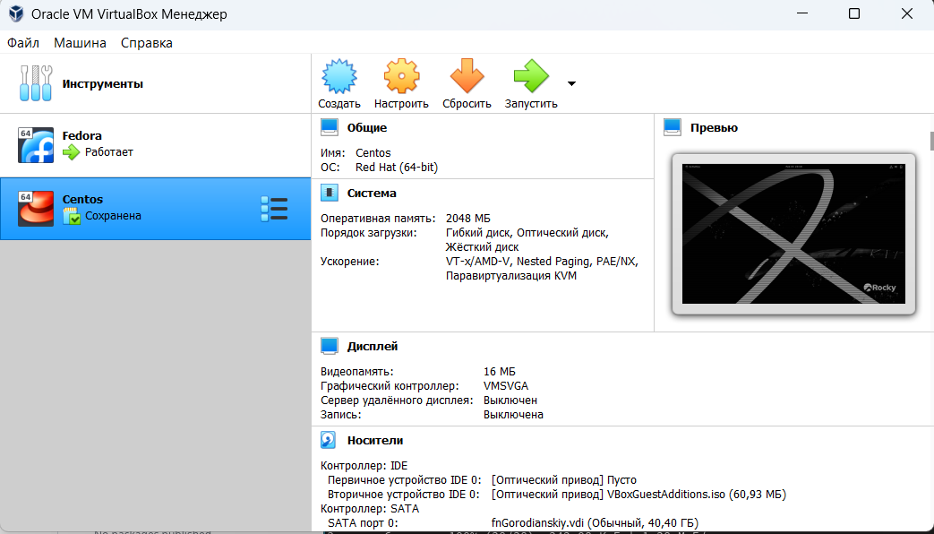
2. Указал имя виртуальной машины, тип операционной системы — Linux, RedHat (64-bit), объем и тип диска, формат хранения, имя и размер хранения. 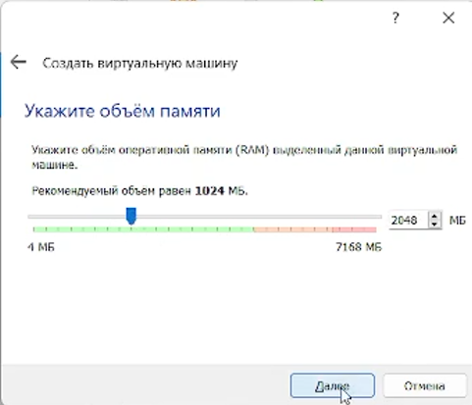 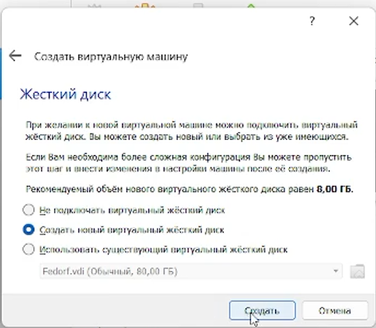 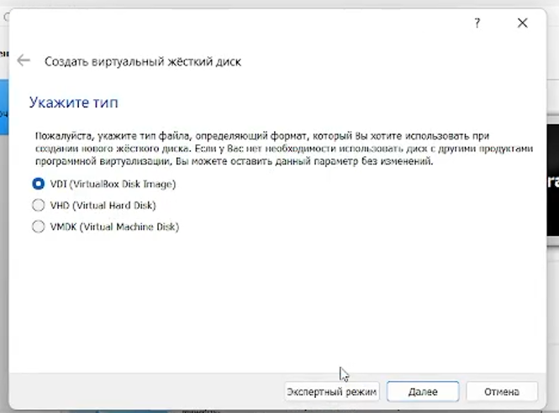 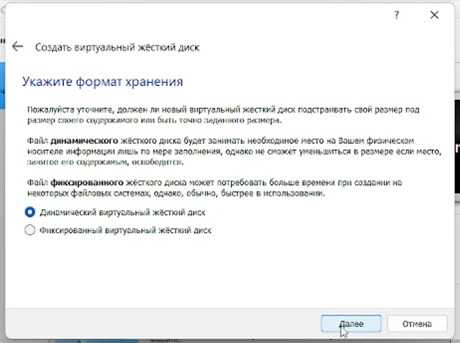 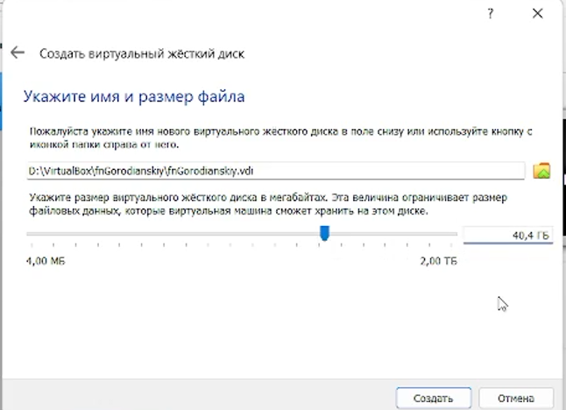
3. Настройка rocky. 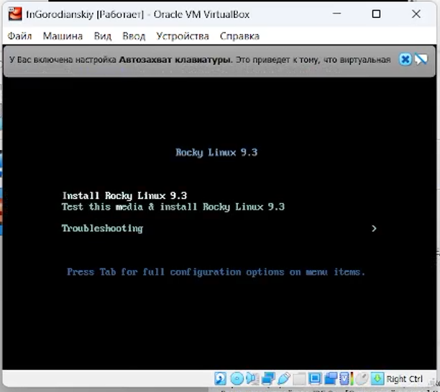
4. Выбор языка. 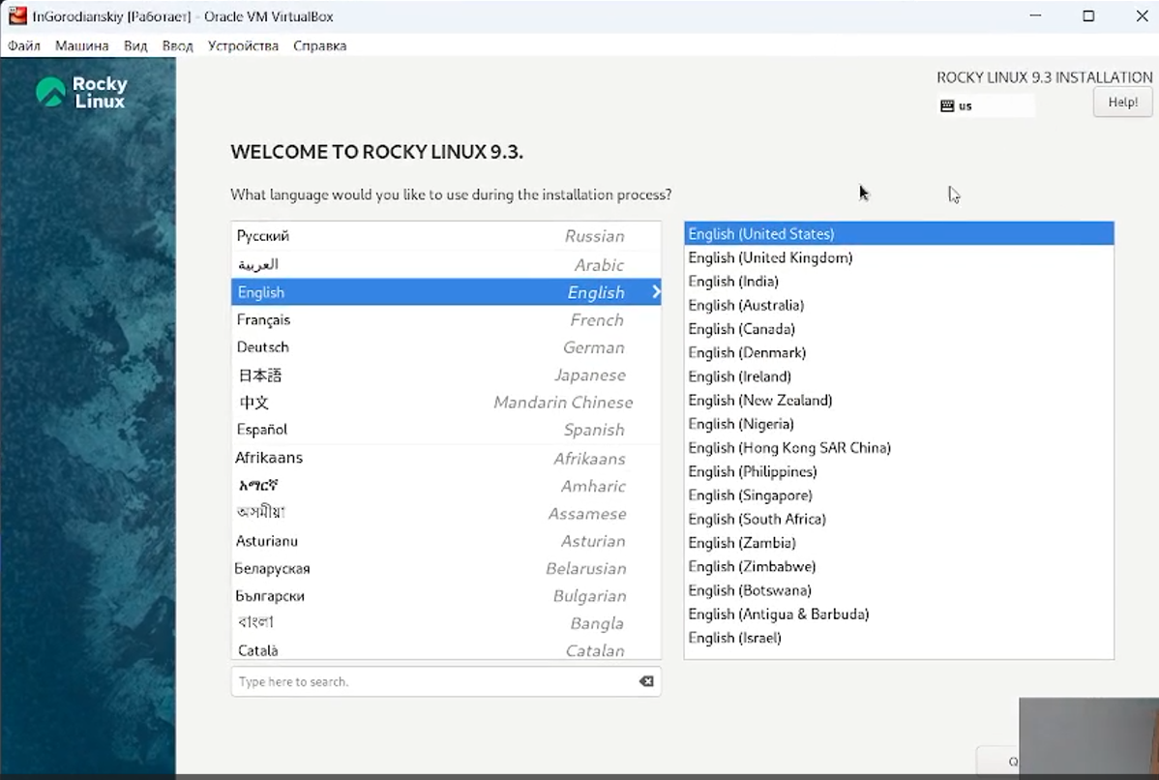
5. Выбор загрузочного пространства. 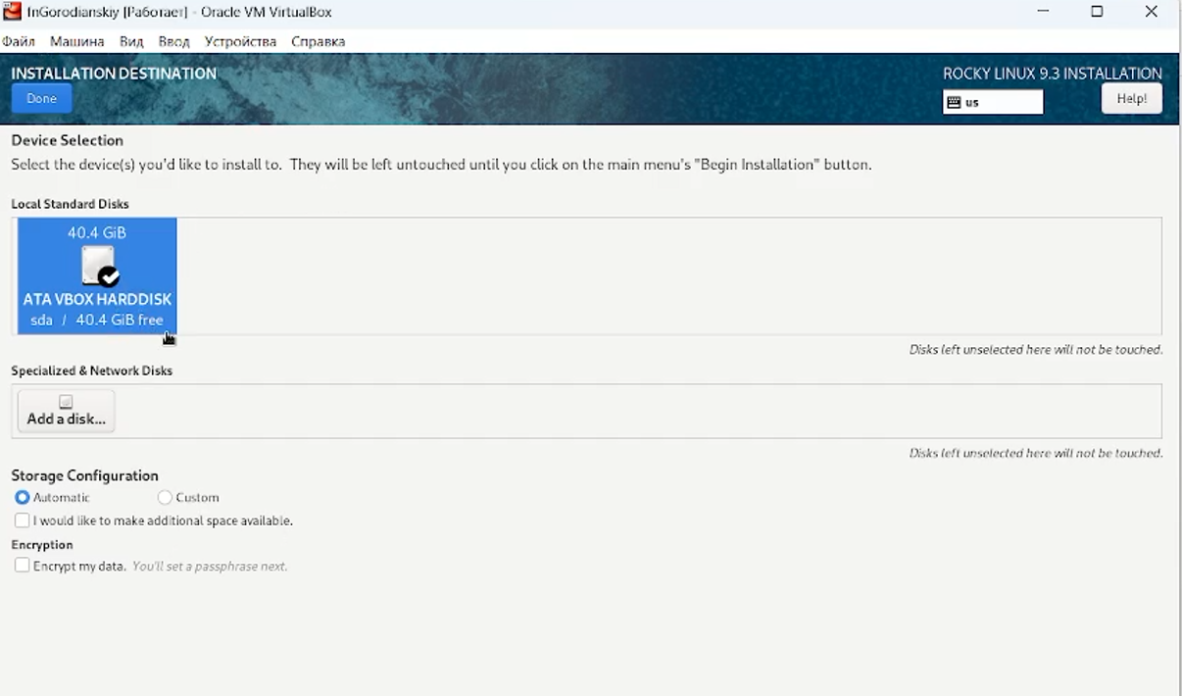
6. Настройка пароля и логина. 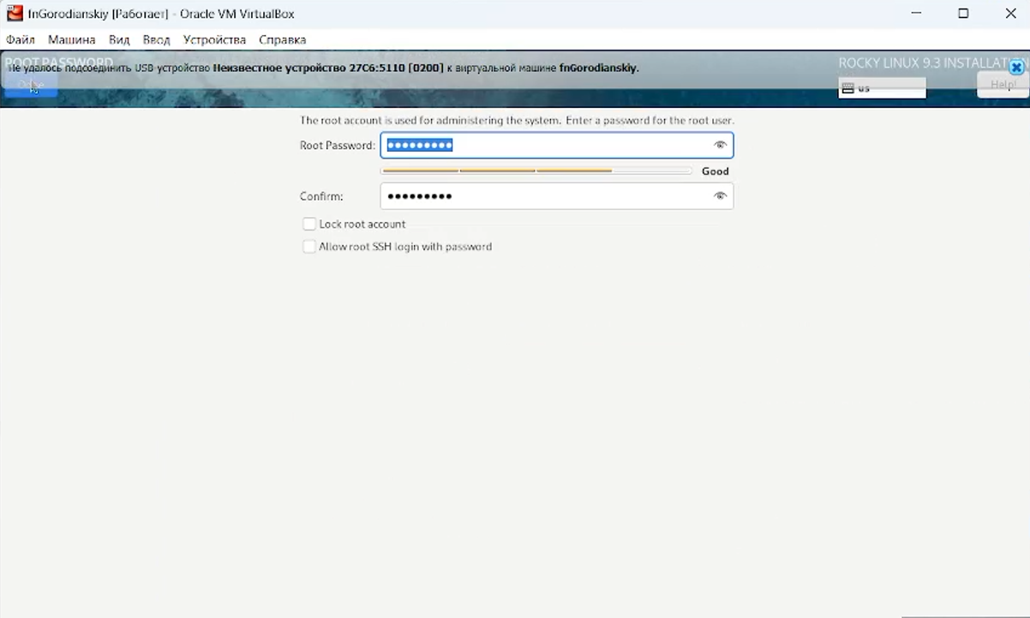
7. Конец настройки. 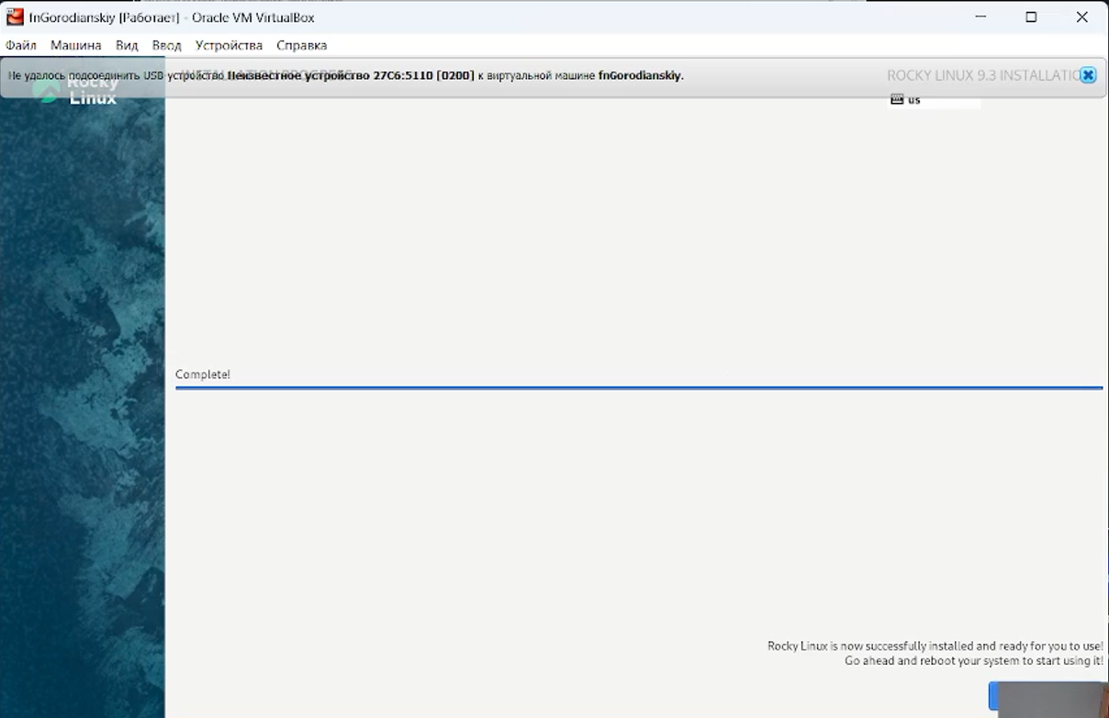 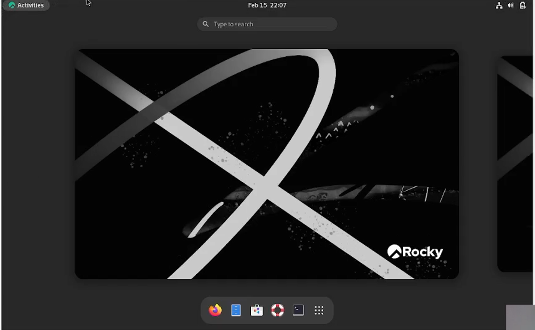
8. Вывод общей информации. 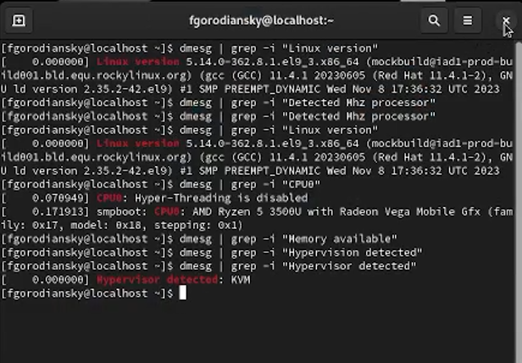

# 4 Выводы

В результате работы я настроил дистрибутив rocky и вывел базовую информацию в терминале.